气象信息公报
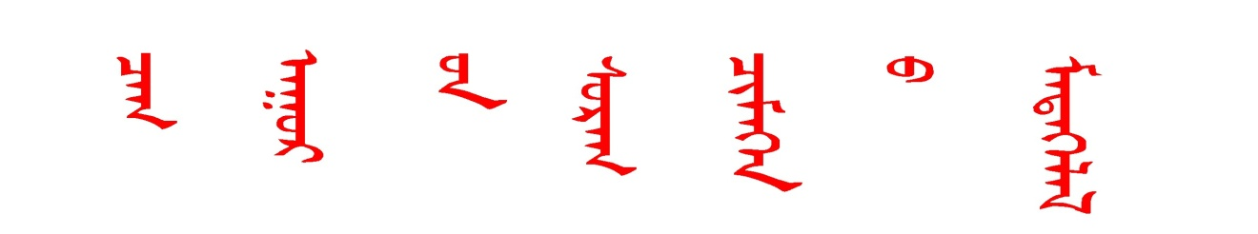
（2023年第26期）
锡林郭勒盟气象局
签发：于长文
2023年09月01日
8月气温略高、降雨偏少
预计下旬气温偏高、降水量偏少
一、8月气温正常，降雨偏少
8月全盟平均气温20.6℃，同比常年偏高0.9℃，同比去年偏高1.5℃。各地平均气温18.1～23.5℃（图1）。各地与常年同期相比东北部地区接近常年或偏低1℃，其余地区偏高1～2℃。各地与去年同期相比多伦县接近去年同期值，其余地区偏高1～2℃。西北部及南部地区各旗县平均气温位居1961年以来同期第4至7高。
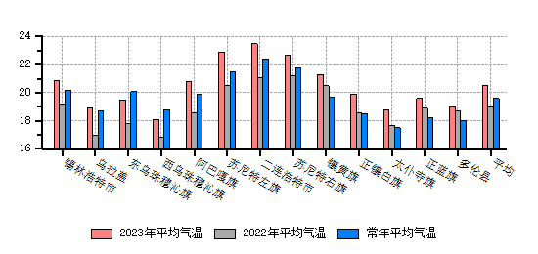
图1 2023年、2022年及常年8月锡盟各地平均气温（℃）
8月全盟平均降雨量38.0毫米, 同比常年偏少28%，同比去年偏少37%。多伦县、西乌珠穆沁旗降雨量86.6～91.0毫米，我盟东部其余地区31.9～59.9毫米，西部地区7.7～37.4毫米（图2）。与常年同期相比西乌珠穆沁旗、多伦、东乌珠穆沁旗偏多11%～59%，其余地区偏少15%～83%。与去年同期相比：正蓝旗、西乌珠穆沁旗、多伦县偏多21%～97%，其余地区偏少28%～84%。镶黄旗降雨量位居1961年以来同期第1少，正镶白旗、太仆寺旗、阿巴嘎旗、苏尼特左旗第5至7少。
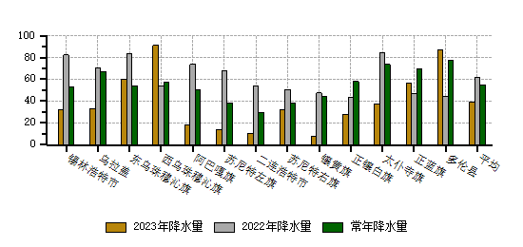
图2 2023年、2022年及常年8月锡盟各地降雨量（毫米）
二、8月下旬气温偏低，降雨偏少
8月下旬全盟平均气温16.4℃，同比常年偏低1.9℃，同比去年偏高1.2℃。各地气温为14.2～18.9℃，与常年同期相比偏低1～3℃。与去年同期相比偏高1～2℃或接近。
8月下旬全盟平均降雨量10.2毫米, 同比常年偏少29%同比去年偏多1倍。东部地区及正镶白旗降雨量10.3～25.9毫米，西部大部地区0.6～7.4毫米。与常年同期相比锡林浩特、西乌珠穆沁旗偏多42%～55%，其余地区偏少24%～94%或接近常年同期值。与去年同期相比镶黄旗、太仆寺旗、二连浩特、苏尼特右旗偏少55%～92%，其余大部地区偏多1～4倍。
三、预计9月上旬我盟气温偏高，降水量偏少
预计：9月上旬，影响锡盟地区的天气系统比较稳定。与常年同期相比，降水量偏少，平均气温偏高。具体天气过程预报如下：
9月1日，全盟以晴或晴间多云天气为主，4级西北风。
9月2-3日，受冷空气影响，苏尼特右旗、镶黄旗、正镶白旗、太仆寺旗、正蓝旗、多伦县有小雨，4级偏西风。
9月4-10日，全盟以晴或晴间多云天气为主，4级或4-5级偏南风

报送：锡林郭勒盟行政公署 、区局应急与减灾处、区局决策办。
抄送：锡盟应急管理局、农牧局、水利局
编辑：乌日恒 董春艳 冀刚 审核：王学强

